**8) Quản lý nhân viên**

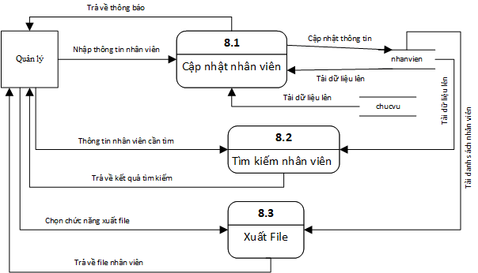

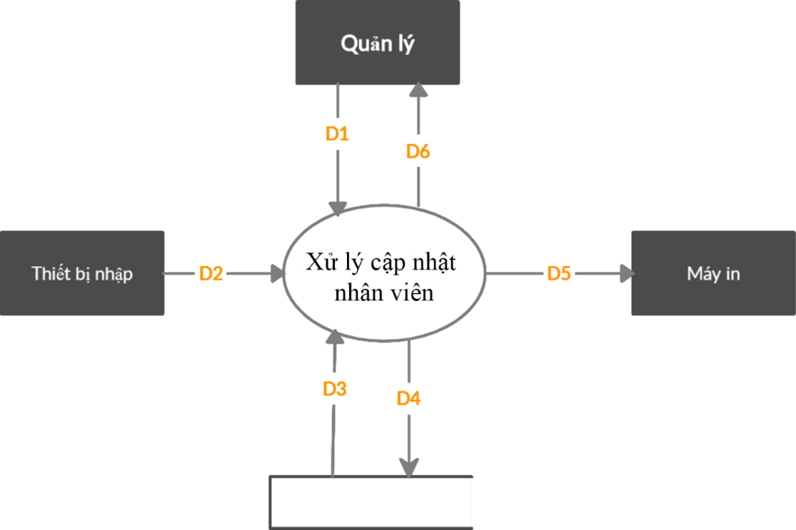

**Ý nghĩa dòng dữ liệu**

**D1**: Thông tin nhân viên: manv, honv, tennv, gioitinh, ngaysinh, diachi, cmnd, sodienthoai, ngayvaolam, chucvu.

**D2**: Nhập vào thông tin cần lưu trữ.

**D3**: Danh sách nhân viên, chức vụ

**D4**: Thông tin cần lưu trữ: manv, honv, tennv, gioitinh, ngaysinh, diachi, cmnd, sodienthoai, ngayvaolam, chucvu.

**D5**: Không có.

**D6**: Danh sách nhân viên.

**Thuật toán xử lý**

**Bước 1:** Kết nối dữ liệu.

**Bước 2:** Đọc D3 từ bộ nhớ phụ lấy các dữ liệu về nhân viên, chức vụ.

**Bước 3:** Nhận D1, D2 từ quản lý.

**Bước 4:** Kiểm tra thông tin nhân viên hợp lệ không? Nhân viên đã tồn tại trong cơ sở dữ liệu hay chưa ?

**Bước 5:** Nếu thỏa các điều kiện thì lưu dữ liệu thông tin món D4 xuống bộ nhớ và thông báo kết quả cho D6.

**Bước 6:** Xuất D5 ra máy in.

**Bước 7:** Đóng kết nối dữ liệu.

**Bước 8:** Kết thúc.

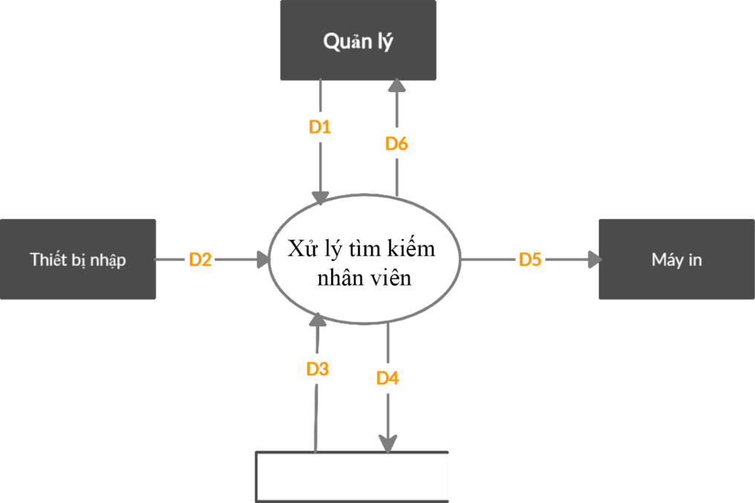

**Ý nghĩa từng dòng dữ liệu**

**D1:** Thông tin về nhân viên cần tìm: manv, honv, tennv, gioitinh, ngaysinh, diachi, cmnd, sodienthoai, ngayvaolam, chucvu.(Hoặc tìm nhân viên trong các khoảng dữ liệu)

**D2:** Nhập vào thông tin cần tìm.

**D3:** Danh sách nhân viên và chức vụ.

**D4:** Không có.

**D5:** Không có..

**D6:** Danh sách nhân viên cần tìm.

**Thuật toán xử lý**

**Bước 1:** Kết nối dữ liệu

**Bước 2:** Đọc D3 từ bộ nhớ phụ lấy các dữ liệu về nhân viền cần tìm.

**Bước 3:** Nhận D1, D2 từ quản lý

**Bước 4:** Kiểm tra thông tin nhân viên gần đúng với thông tin tìm kiếm.

**Bước 5:** Hiện danh sách nhân viên tìm thấy.

**Bước 6:** Đóng kết nối dữ liệu.

**Bước 7:** Kết thúc.

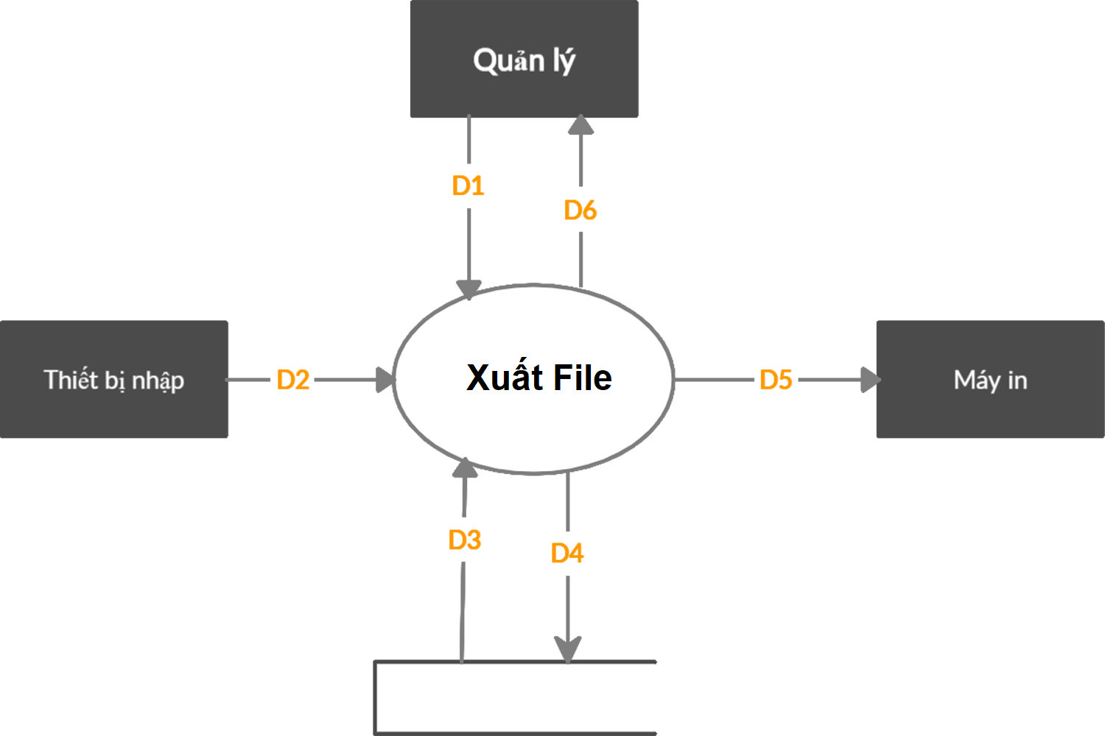

**Ý nghĩa từng dòng dữ liệu**

**D1:** Yêu cầu xuất file từ quản lý.

**D2:** Không có.

**D3:** Danh sách nhân viên và chức vụ.

**D4:** Không có.

**D5:** Xuất ra danh sách nhân viên.

**D6:** File cần xuất ra..

**Thuật toán xử lý**

**Bước 1:** Kết nối dữ liệu.

**Bước 2:** Đọc D3 từ bộ nhớ phụ lấy các dữ liệu về nhân viền cần tìm.

**Bước 3:** Nhận D1 từ quản lý.

**Bước 4:** Xuất D5 ra máy in.

**Bước 5:** Đóng kết nối dữ liệu.

**Bước 6:** Kết thúc.

**19) Xủ lý đăng nhập:**

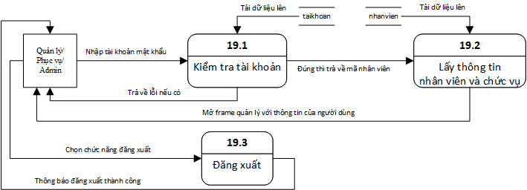

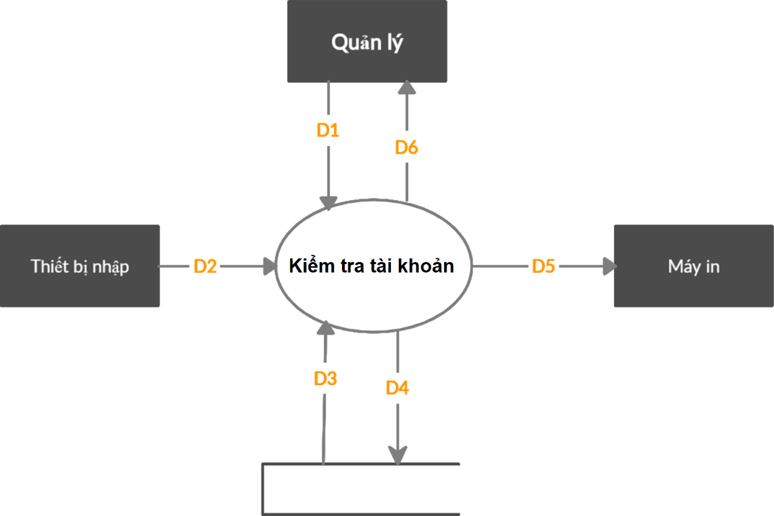

**Ý nghĩa từng dòng dữ liệu**

**D1:** Thông tin tài khoản và mật khẩu.

**D2:** Nhập vào thông tin cần tìm.

**D3:** Danh sách tài khoản (taikhoan).

**D4:** Không có.

**D5:** Không có.

**D6:** Nếu đúng thì trả mã nhân viên (manv) sai thì trả về lỗi.

**Thuật toán xử lý**

**Bước 1:** Kết nối dữ liệu

**Bước 2:** Đọc D3 từ bộ nhớ phụ lấy các dữ liệu về tài khoản (taikhoan) cần tìm.

**Bước 3:** Nhận D1, D2 từ quản lý

**Bước 4:** Kiểm tra thông tin tài khoản có trong tài khoản không.

**Bước 5:** Nếu không có thì trả về “Tài khoản không tồn tại”.

**Bước 6:** Nếu tài khoản tồn tại thì kiểm tra mật khẩu có đúng hay không

**Bước 7:** Nếu sai thì trả về “Mật khẩu sai”.

**Bước 8:** Nếu đúng thì trả về mã nhân viên (manv).

**Bước 9:** Đóng kết nối dữ liệu

**Bước 10:** Kết thúc

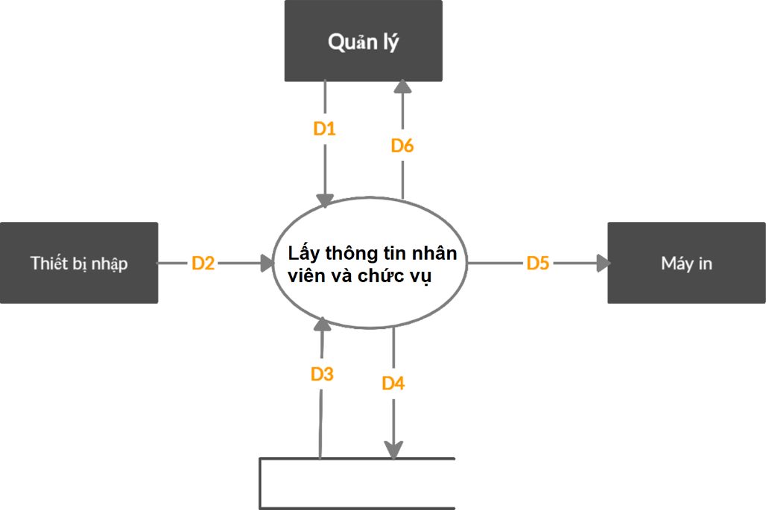

**Ý nghĩa từng dòng dữ liệu**

**D1:** Thông tin mã nhân viên (manv).

**D2:** Không có.

**D3:** Danh sách nhân viên (nhanvien).

**D4:** Không có.

**D5:** Không có.

**D6:** Nếu đúng thì mở frame quản lý có thông tin nhân viên đó.

**Thuật toán xử lý**

**Bước 1:** Kết nối dữ liệu.

**Bước 2:** Đọc D3 từ bộ nhớ phụ lấy các dữ liệu về nhân viên (nhanvien).

**Bước 3:** Nhận D1, D2 từ quản lý.

**Bước 4:** Tìm kiếm thông tin nhân viên khi có mã chức vụ.

**Bước 5:** Khởi tạo frame quản lý với thông tin nhân viên đã tìm.

**Bước 6:** Đóng kết nối dữ liệu.

**Bước 7:** Kết thúc.

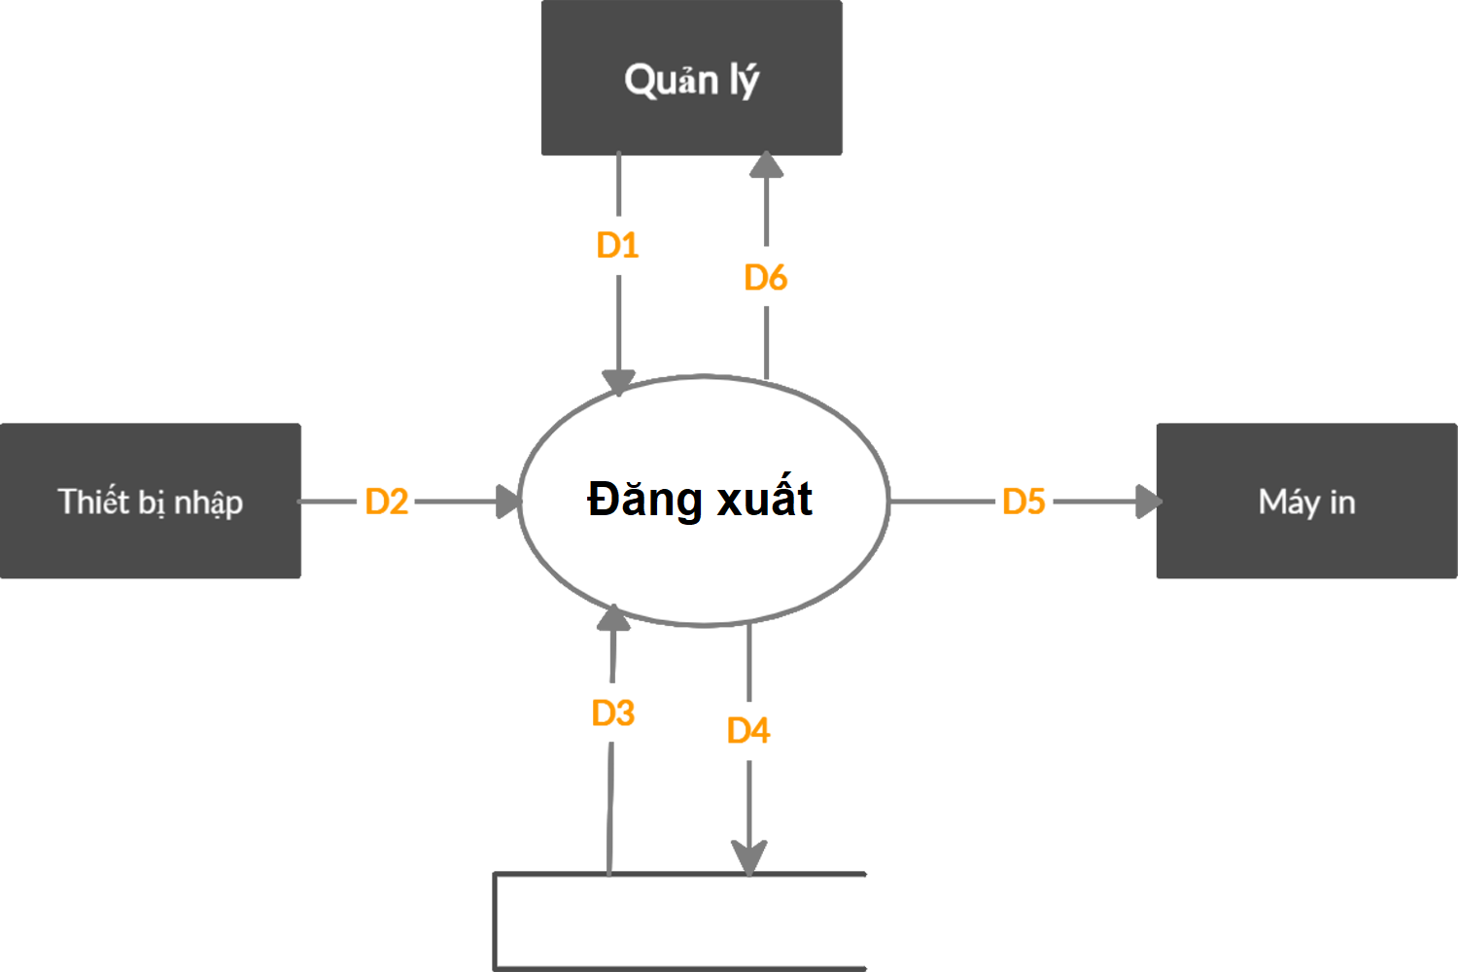

**Ý nghĩa từng dòng dữ liệu**

**D1:** Chọn chức năng đăng xuất.

**D2:** Không có.

**D3:** Không có.

**D4:** Không có.

**D5:** Không có.

**D6:** Nếu đúng thì tắt phần mềm quay về màn hình desktop của máy.

**Thuật toán xử lý**

**Bước 1:** Chức năng đăng xuất được chọn.

**Bước 2:** Xác nhận đăng xuất.

**Bước 3:** Đóng các frame đang mở**.**.

**Bước 4:** Kết thúc.

**20) Kết ca:**

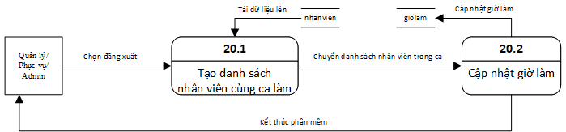

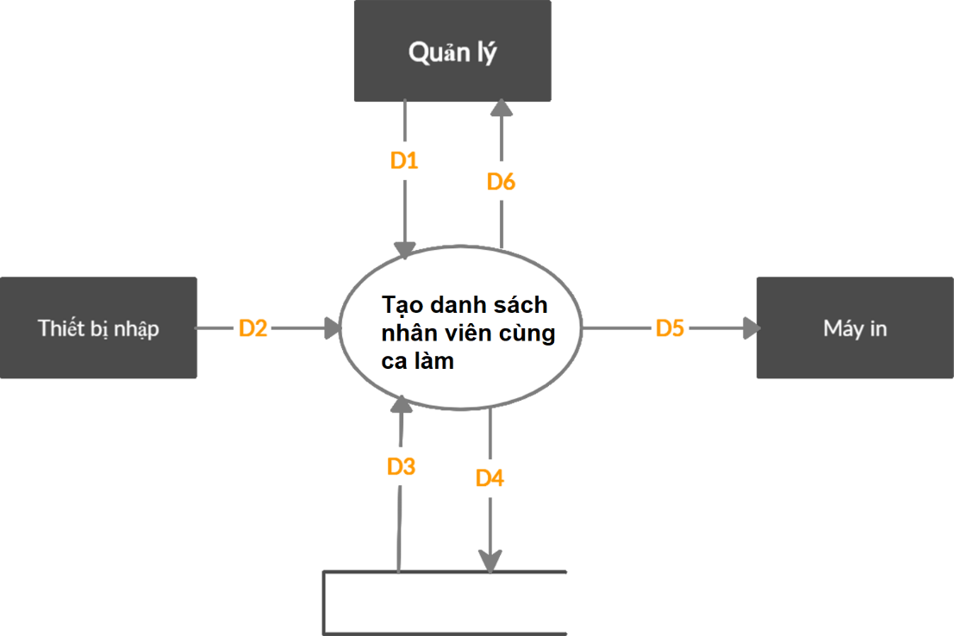

**Ý nghĩa từng dòng dữ liệu**

**D1:** Chọn đăng xuất.

**D2:** Không có.

**D3:** Danh sách nhân viên (nhanvien).

**D4:** Không có.

**D5:** Không có.

**D6:** Kết thúc phần mềm.

**Thuật toán xử lý**

**Bước 1:** Kết nối dữ liệu.

**Bước 2:** Đọc D3 từ bộ nhớ phụ lấy các dữ liệu về nhân viên (nhanvien).

**Bước 3:** Lập danh sách nhân viên làm trong ca.

**Bước 4:** Chuyển danh sách nhân viên làm trong ca.

**Bước 5:** Đóng kết nối dữ liệu.

**Bước 6:** Kết thúc.

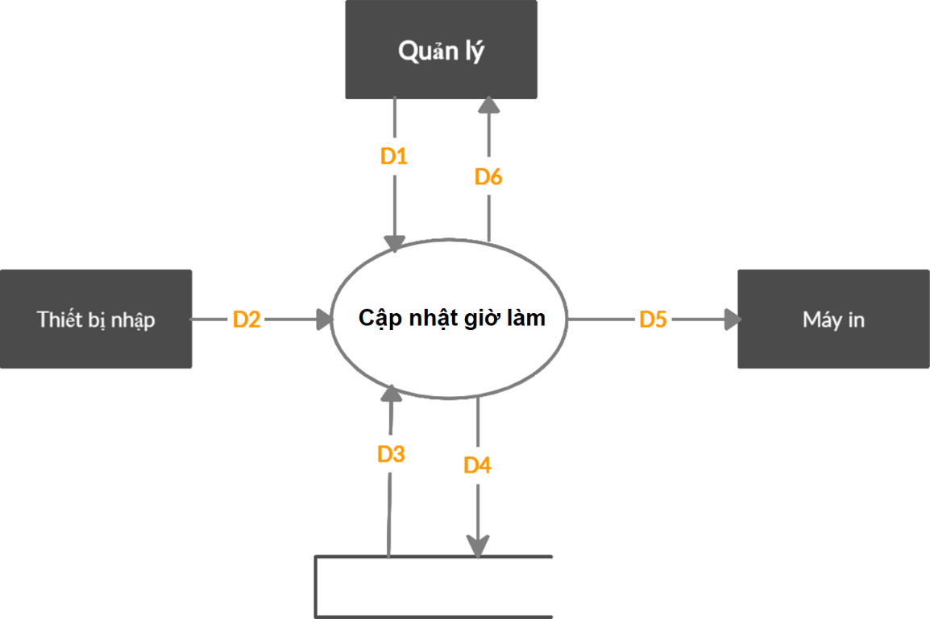

**Ý nghĩa từng dòng dữ liệu**

**D1:** Nhận danh sách nhân viên trong ca.

**D2:** Không có.

**D3:** Không có.

**D4:** Cập nhật giờ làm cho nhân viên vào giờ làm (giolam).

**D5:** Không có.

**D6:** Trả về danh sách nhân viên trong ca.

**Thuật toán xử lý**

**Bước 1:** Kết nối dữ liệu.

**Bước 2:** Nhận danh sách nhân viên trong ca làm.

**Bước 3:** Cập nhật giờ làm vào (giolam).

**Bước 4:** Đóng kết nối dữ liệu.

**Bước 5:** Đóng phần mềm**.**

**Bước 5:** Kết thúc.